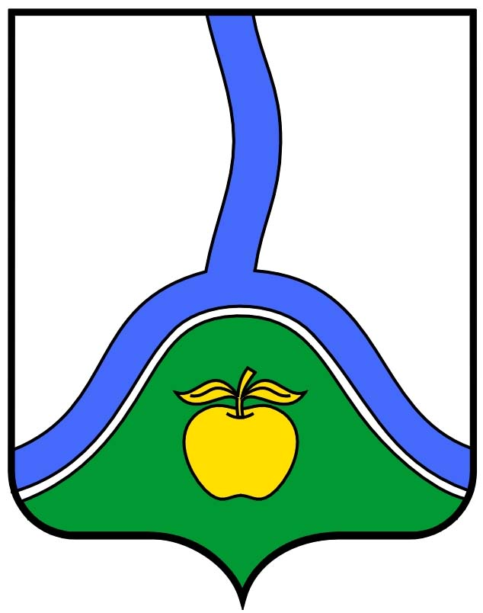

**АДМИНИСТРАЦИЯ ГОРОДСКОГО ПОСЕЛЕНИЯ ГОРОД РОССОШЬ**

**РОССОШАНСКОГО МУНИЦИПАЛЬНОГО РАЙОНА ВОРОНЕЖСКОЙ ОБЛАСТИ**

# **ПОСТАНОВЛЕНИЕ**

от 01 июня 2020 г. № 351

г. Россошь

**О внесении изменений в постановление администрации городского поселения город Россошь от 15 августа 2017 г. № 1117 «Об утверждении Порядка представления, рассмотрения и оценки предложений заинтересованных лиц о включении дворовой территории многоквартирного дома в муниципальную программу на 2018-2024 годы, Порядка представления, рассмотрения и оценки предложений граждан и организаций о включении общественной территории, в муниципальную программу на 2018-2024 годы, Положения о порядке и формах трудового участия заинтересованных лиц в выполнении работ по благоустройству дворовых территорий многоквартирных домов»**

В соответствии с Федеральным законом от 06.10.2003 г. №131-ФЗ «Об общих принципах организации местного самоуправления в Российской Федерации», постановлением Правительства Российской Федерации от 10.02.2017 № 169 «Об утверждении Правил предоставления и распределения субсидий из федерального бюджета бюджетам субъектов Российской Федерации на поддержку государственных программ субъектов Российской Федерации и муниципальных программ формирования современной городской среды», приказом Министерства строительства и жилищно-коммунального хозяйства РФ от 6 апреля 2017 г. № 691/пр «Об утверждении методических рекомендаций по подготовке государственных программ субъектов Российской Федерации и муниципальных программ формирования современной городской среды в рамках реализации приоритетного проекта «Формирование комфортной городской среды» на 2018 - 2022 годы»

**ПОСТАНОВЛЯЮ:**

1. Внести в постановление администрации городского поселения город Россошь от 15 августа 2017 г. № 1117 «Об утверждении Порядка представления, рассмотрения и оценки предложений заинтересованных лиц о включении дворовой территории многоквартирного дома в муниципальную программу на 2018-2024 годы, Порядка представления, рассмотрения и оценки предложений граждан и организаций о включении общественной территории, в муниципальную программу на 2018-2024 годы, Положения о порядке и формах трудового участия заинтересованных лиц в выполнении работ по благоустройству дворовых территорий многоквартирных домов» (в ред. от 30.08.2017 г. № 1167, от 08.09.2017 г. № 1282, от 19.09.2017 г. № 1321, от 21.12.2017 г. № 1931, от 05.12.2018 г. № 1318, от 13.12.2019 г. № 1422) изменение, изложив пункт 4 в следующей редакции: «4. Предложения принимаются по адресу: 396650, г. Россошь, пл. Ленина,4, администрация городского поселения город Россошь с 01.06.2020 года до 01.07.2020 года включительно в рабочие дни с 08:00 до 17:00 часов (перерыв на обед с 12:00 часов до 13:00 часов).».

2. Опубликовать настоящее постановление в газете «Вечерняя Россошь» и разместить на официальном сайте администрации городского поселения город Россошь.

3. Контроль за исполнением постановления оставляю за собой.

Глава администрации

городского поселения город Россошь В.А. Кобылкин